監理服務網
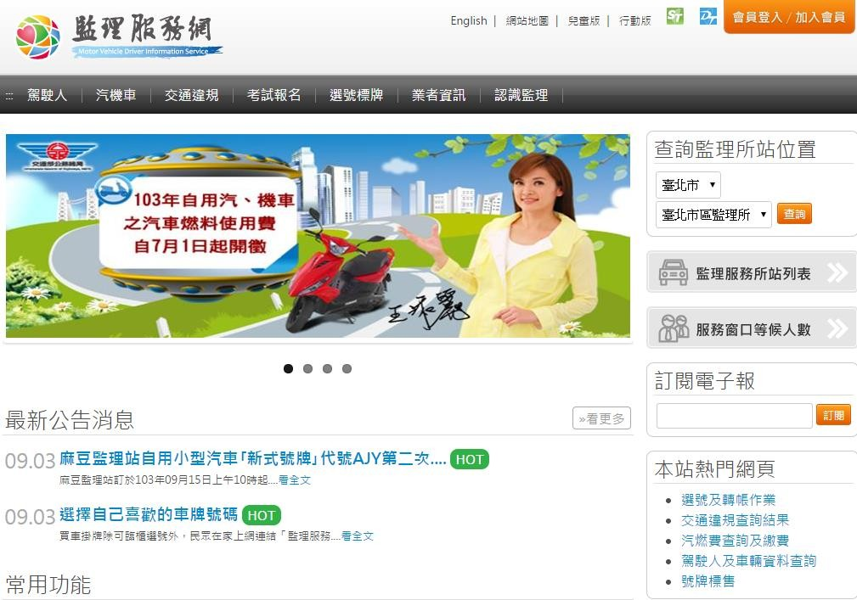
網站操作手冊
104 年 3 月
目錄
一、 首頁 5
二、 各項功能介紹及說明 6
三、 駕駛人 7
四、 汽機車 10
五、 交通違規 21
六、 考試報名。 28
七、 選號標牌 38
八、 業者資訊 38
九、 認識監理 38
圖目錄
圖 1-1：監理服務網首頁 5
圖 2-1：監理服務網各項功能 6
圖 3-1：駕駛人專區 7
圖 3-2：駕照查詢及變更 8
圖 3-3：名下車輛查詢 9
圖 4-1：汽機車專區 10
圖 4-2：查詢有效期限 11
圖 4-3：名下車輛查詢 12
圖 4-4：補發行照 13
圖 4-5：補發登記書 14
圖 4-6：汽燃費查詢及繳費 15
圖 4-7：溢繳費用查詢與退費 16
圖 4-8：查詢汽車應定檢日 17
圖 4-9：機車切結報廢查詢 18
圖 4-10：汽機車失竊註銷 19
圖 4-11：動保申辦進度查詢 20
圖 5-1：交通違規專區 21
圖 5-2：交通罰鍰查詢及繳納 22
圖 5-3：駕照 吊銷(扣)查詢 23
圖 5-4：牌照 吊銷(扣)查詢 24
圖 5-5：查詢交通法規 25
圖 5-6：道安講習資訊 26
圖 5-7：道安講習資訊 27
圖 6-1：考試報名專區 28
圖 6-2：機車駕照考試須知 29
圖 6-3：模擬考題 30
圖 6-4：汽車駕照考試須知 31
圖 6-5：路考報名 32
圖 6-6：路考報名查詢 33
圖 6-7：職大客考試須知 34
圖 6-8：定期訓練報名 35
圖 6-9：定期訓練報名查詢 36
圖 6-10：監理所報名 37
一、 首頁
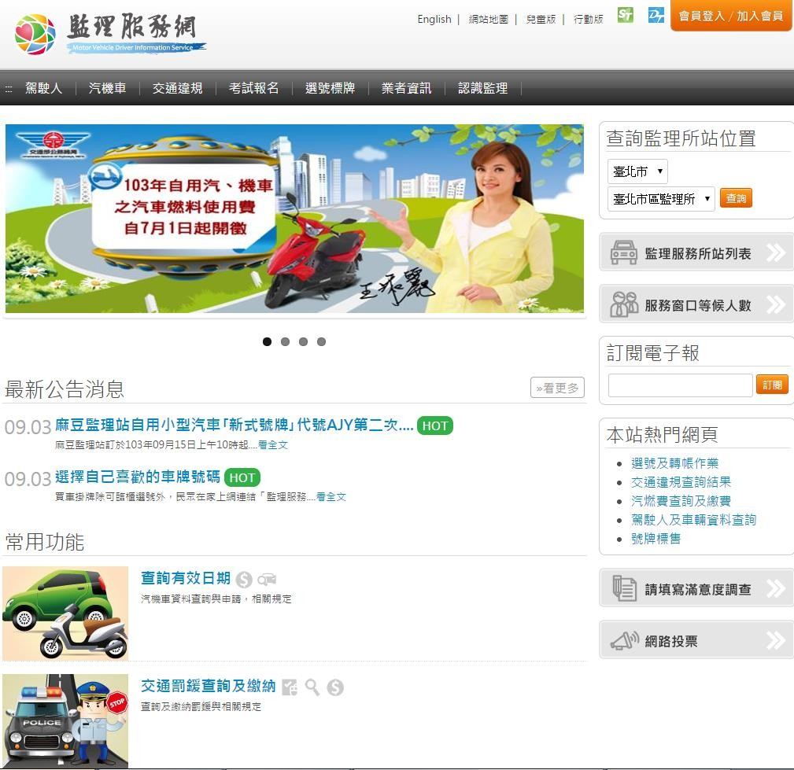
點選或於網站上輸入「https://www.mvdis.gov.tw」，即可連結至監理服務網。

圖 1-1：監理服務網首頁
二、 各項功能介紹及說明
進入監理服務網頁面，目前提供「駕駛人」、「汽機車」、「交通違規」、「考 試報名」、「選號標牌」、「業者資訊」、「認識監理」。右側也有提供便民服 務「查詢監理所站位置」、「監理服務所站列表」、「服務窗口等候人數」、「訂 閱電子報」、「本站熱門網頁」、「請填寫滿意度調查」、「網路投票」等快速 查詢及網頁連結服務。

圖 2-1：監理服務網各項功能
三、 駕駛人
點選首頁駕駛人選項進行相關功能頁面。
駕駛人提供駕照>>駕駛吊銷(扣)查詢(註一)、駕照考試報名(註二)、*駕照查詢及變更，車輛歸戶>>*名下車輛查詢，交通違規>>交通罰鍰查詢及繳納(註一)等服務。
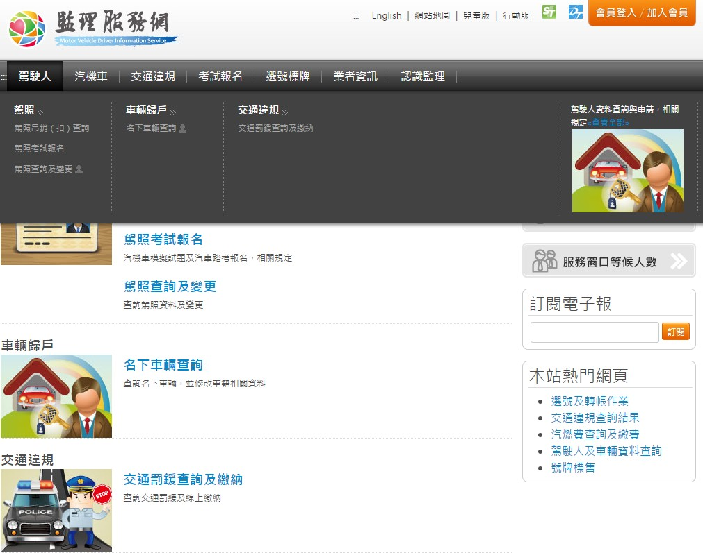
*表示需加入會員後方可使用此功能。註一：詳細說明請參考「交通違規」。
註二：詳細說明請參考「考試報名」。
圖 3-1：駕駛人專區
1、駕照查詢及變更(需加入會員後方可使用此功能)
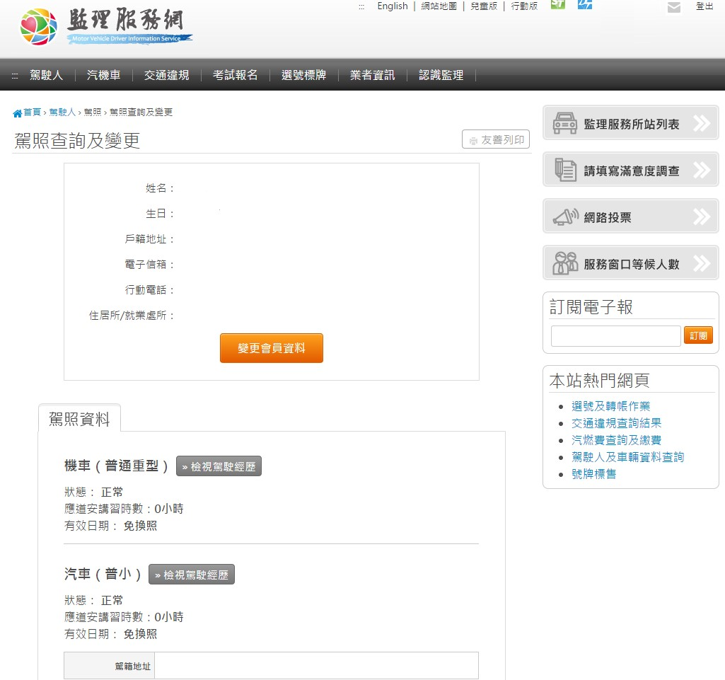
查看個人駕照資料，可線上變更個人電子信箱、行動電話、住居所/就業處 所等資料。
圖 3-2：駕照查詢及變更
2、名下車輛查詢(需加入會員後方可使用此功能)
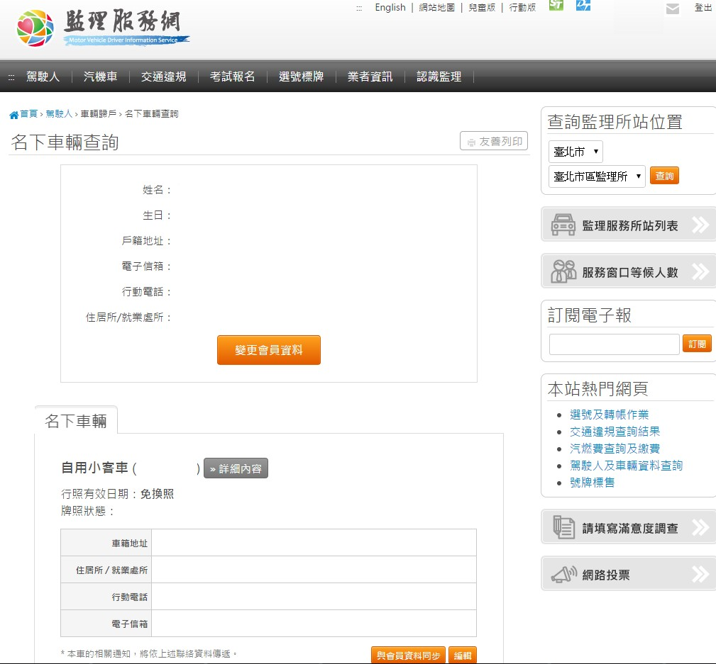
查看個人名下所有車輛資料，可線上變更個人電子信箱、行動電話、住居 所/就業處所等資料。
圖 3-3：名下車輛查詢
四、 汽機車
點選首頁汽機車選項進行相關功能頁面。
汽機車提供行照>>查詢有效期限、車輛通訊地址查詢、*補發行照，牌照>>牌照吊銷(扣)查詢(註一)、*補發登記書、*選號標牌(註二)，燃料費>>汽燃費查詢及繳費、溢繳費用查詢與退費，車輛>>查詢汽車應定檢日、機車切結報廢查詢、
*汽機車失竊註銷、動保申辦進度查詢，交通違規>>交通罰鍰查詢及繳納(註一) 等服務。
*表示需加入會員後方可使用此功能。
註一：詳細說明請參考「交通違規」。
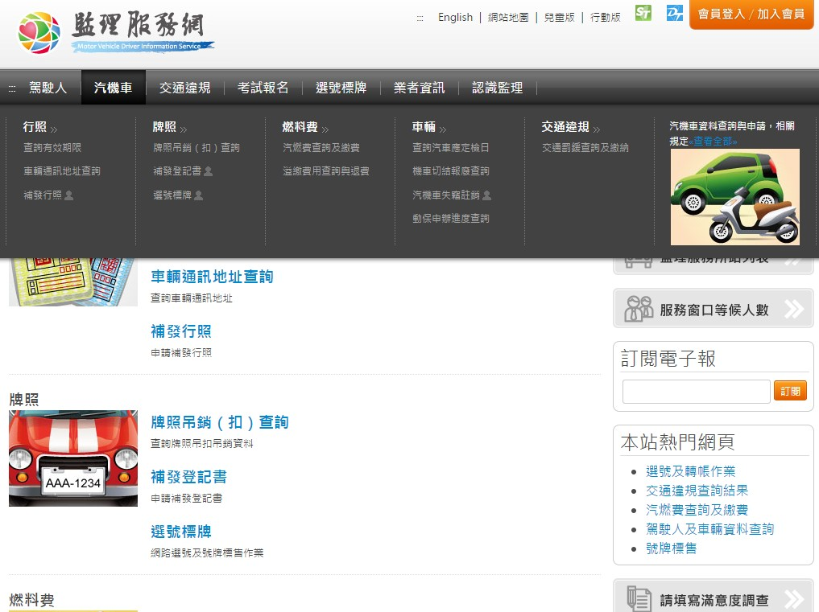
註二：「選號標牌」詳細說明請參考網站上提供之說明文件。
圖 4-1：汽機車專區
1、查詢有效期限
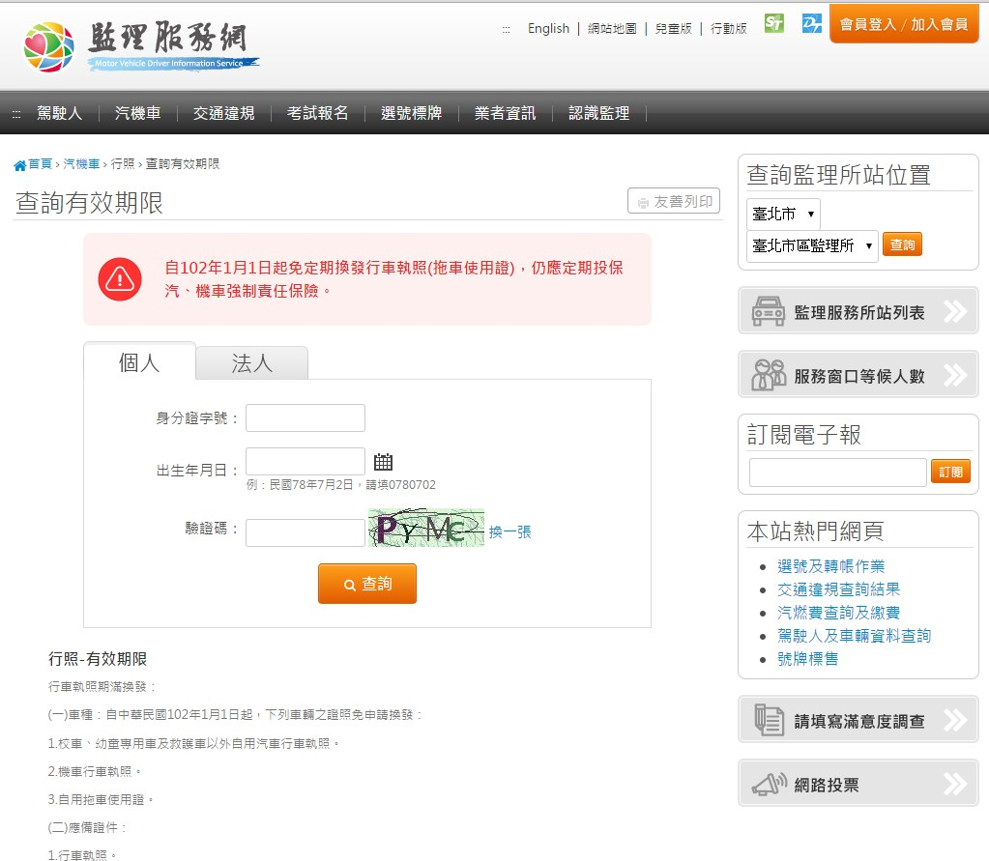
查看個人/法人名下車輛行照有效期限。
圖 4-2：查詢有效期限
2、車輛通訊地址查詢
查看個人/法人名下車輛通訊地址資料。
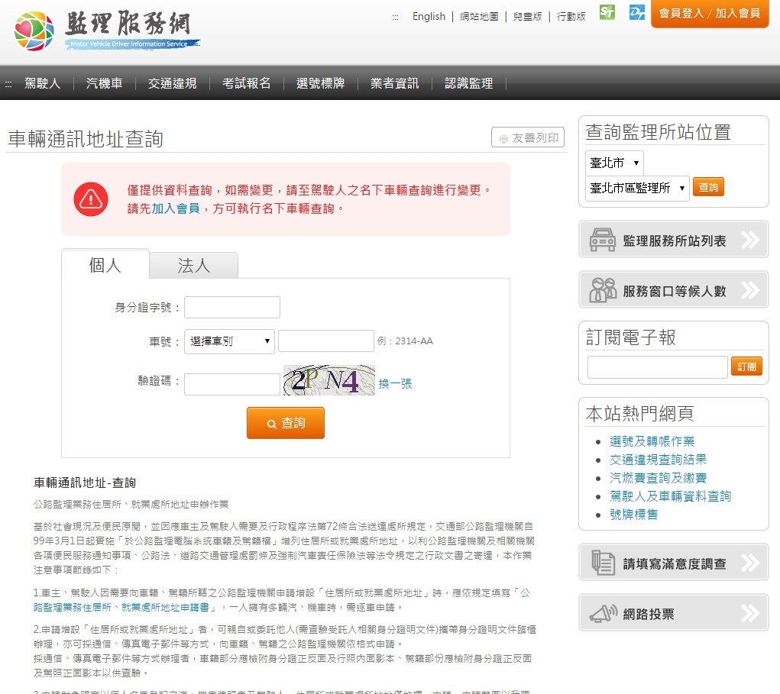
圖 4-3：名下車輛查詢
3、補發行照(需加入會員後方可使用此功能)
線上申辦個人名下車輛行照補發。
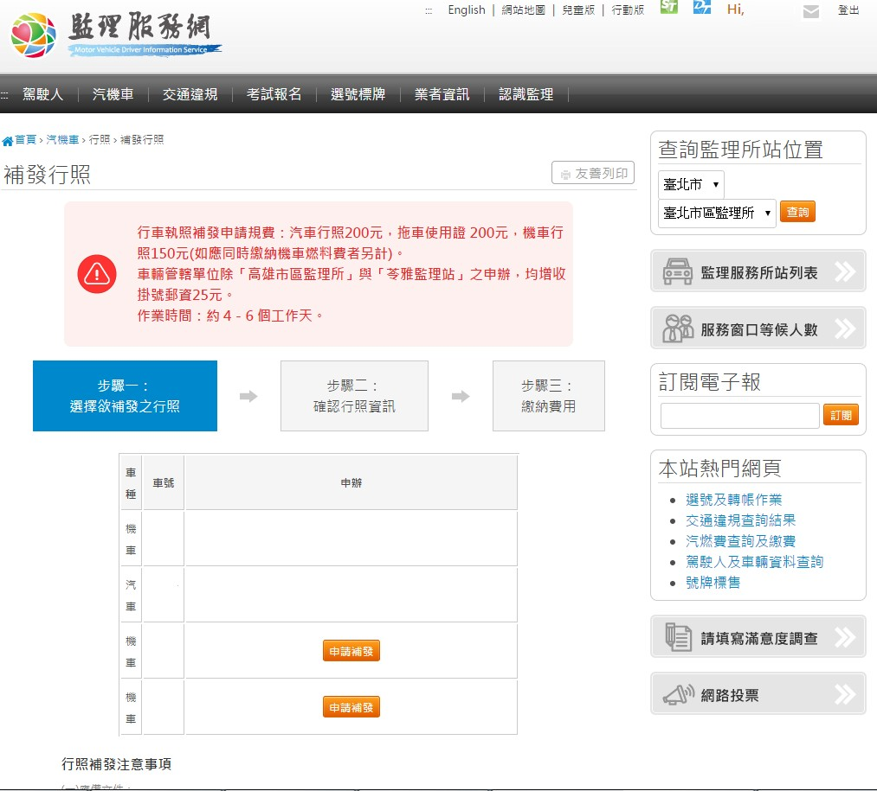
圖 4-4：補發行照
4、補發登記書(需加入會員後方可使用此功能)
線上申辦個人名下車輛牌照補發。
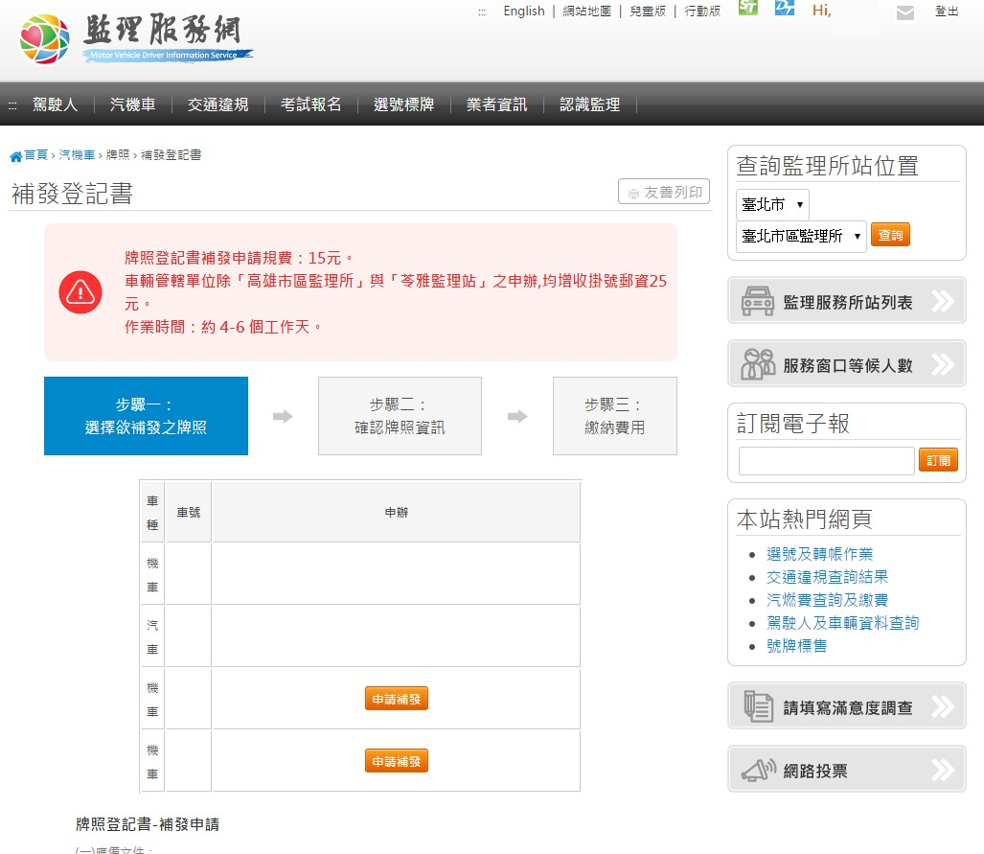
圖 4-5：補發登記書
5、汽燃費查詢及繳費
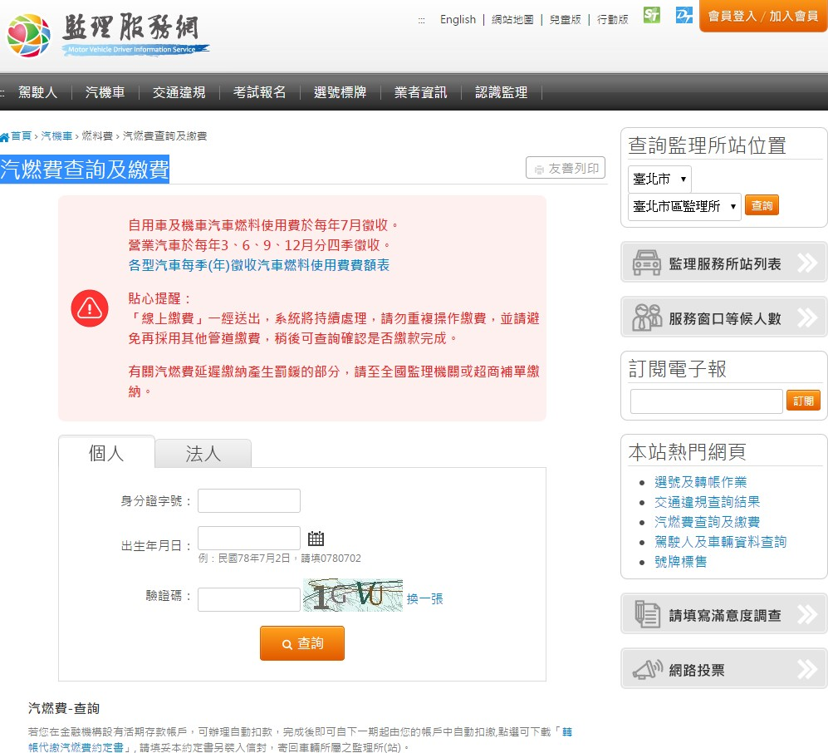
線上查詢及繳納個人/法人名下車輛燃料費。
圖 4-6：汽燃費查詢及繳費
6、溢繳費用查詢與退費
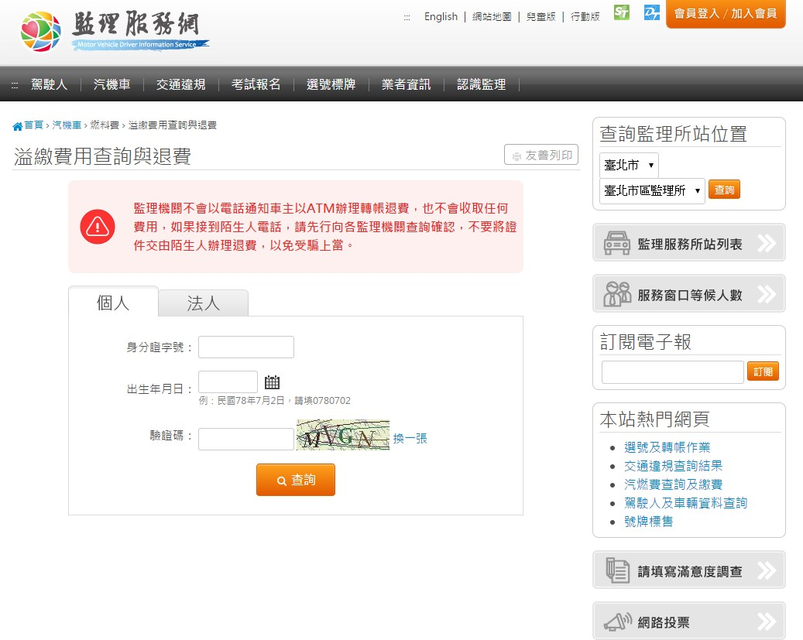
線上查詢個人/法人燃料費溢繳及退費。

圖 4-7：溢繳費用查詢與退費
7、查詢汽車應定檢日
線上查詢個人/法人名下汽車應定檢日。
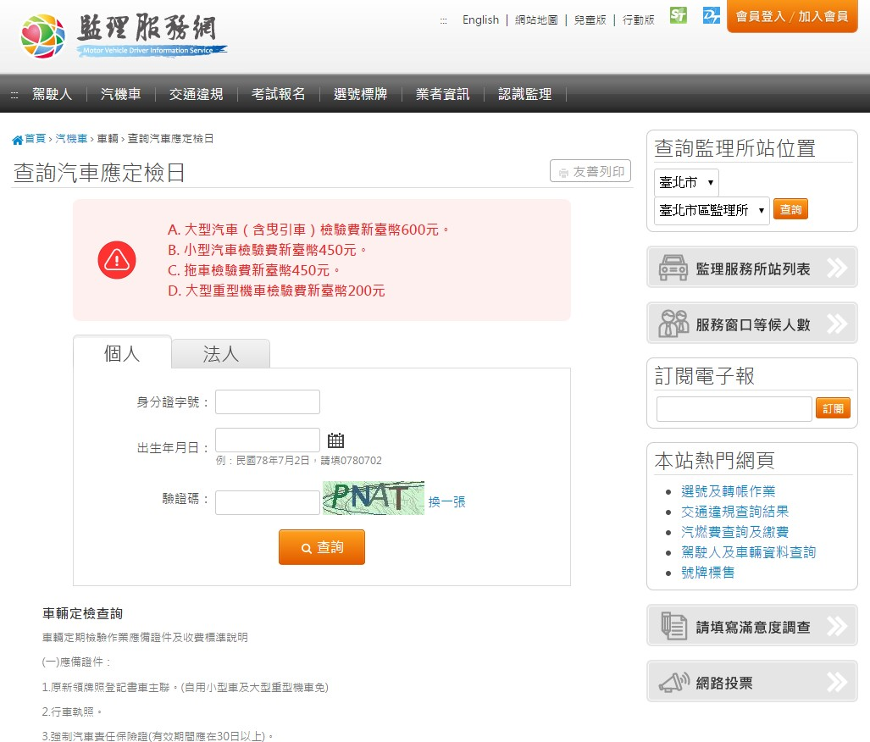
圖 4-8：查詢汽車應定檢日
8、機車切結報廢查詢
線上查詢及繳納個人/法人名下機車切結報廢資訊。
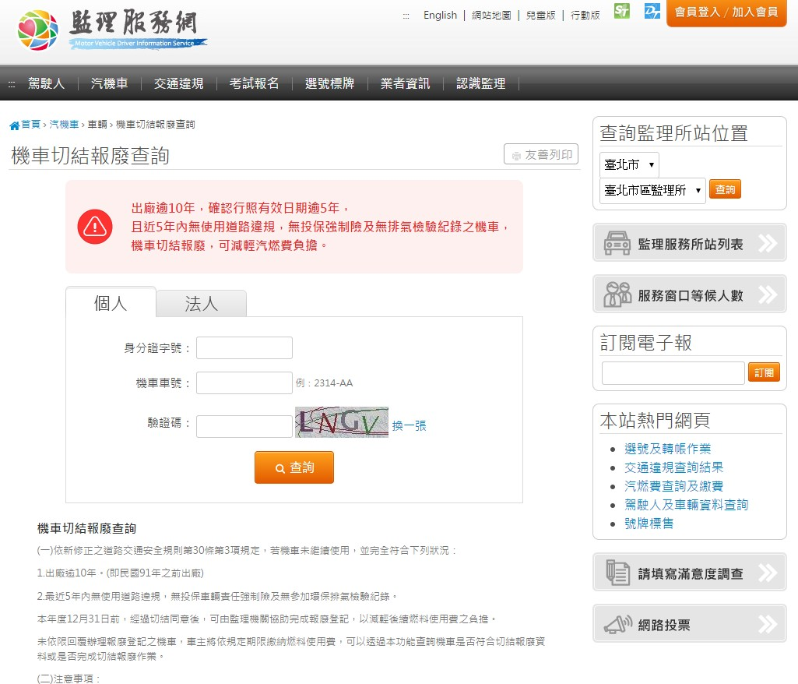
圖 4-9：機車切結報廢查詢
9、汽機車失竊註銷(需加入會員後方可使用此功能)
線上申辦個人名下車輛失竊註銷服務。
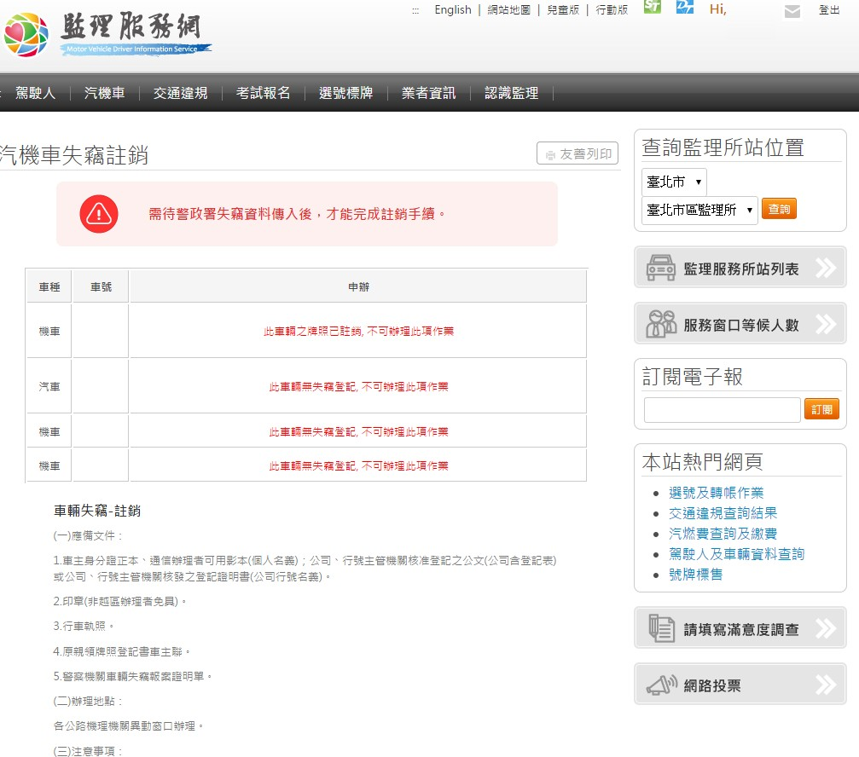
圖 4-10：汽機車失竊註銷
10、 動保申辦進度查詢
線上查詢個人/法人名下車輛動保申辦進度。
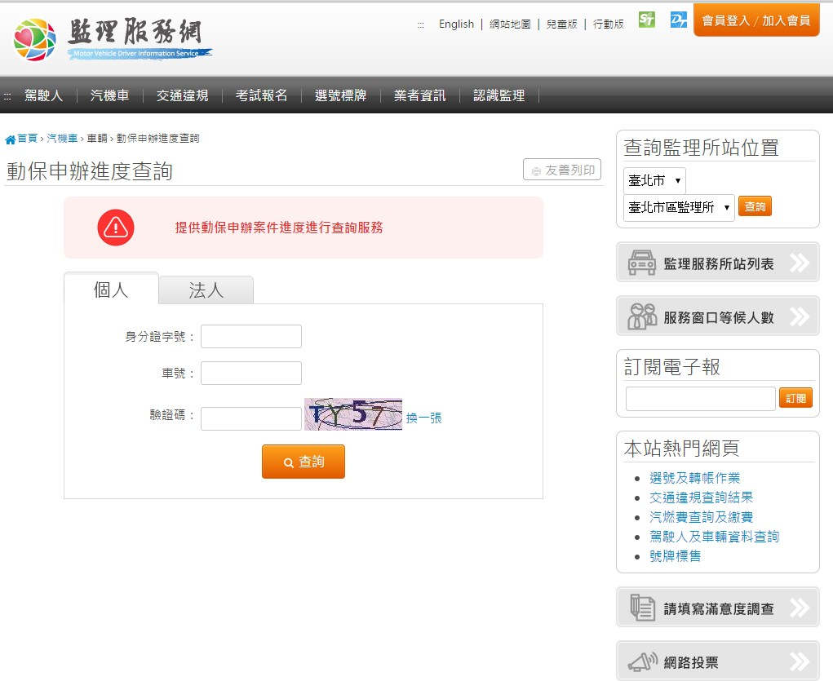

圖 4-11：動保申辦進度查詢
五、 交通違規
點選首頁交通違規選項進行相關功能頁面。
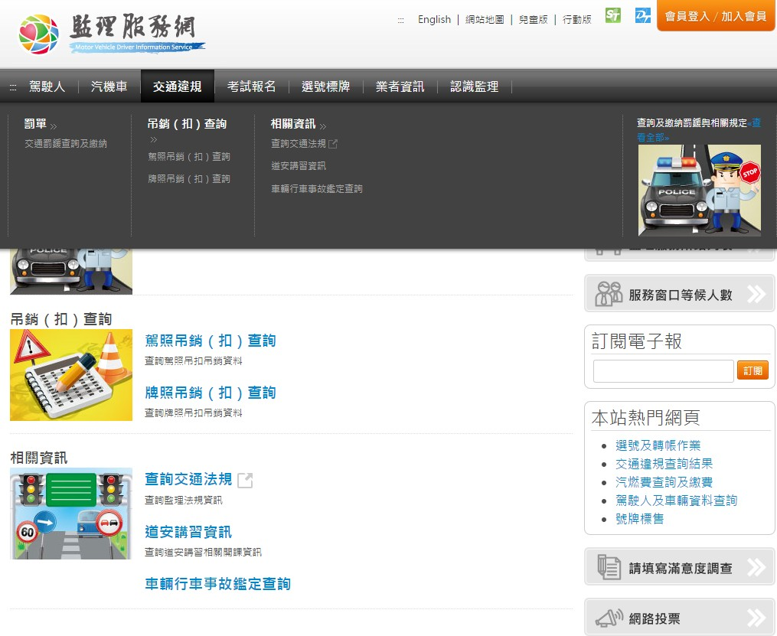
交通違規提供罰單>>交通罰鍰查詢及繳納，吊銷（扣）查詢>>駕照吊銷（扣） 查詢、牌照吊銷（扣）查詢，相關資訊>>查詢交通法規、道安講習資訊、車輛行車事故鑑定查詢等服務。
圖 5-1：交通違規專區
1、交通罰鍰查詢及繳納
提供個人/法人查詢尚未繳交之交通罰鍰，並可進行信用卡、ATM 線上繳費，或透過銀行、郵局及超商等代收管道繳費。
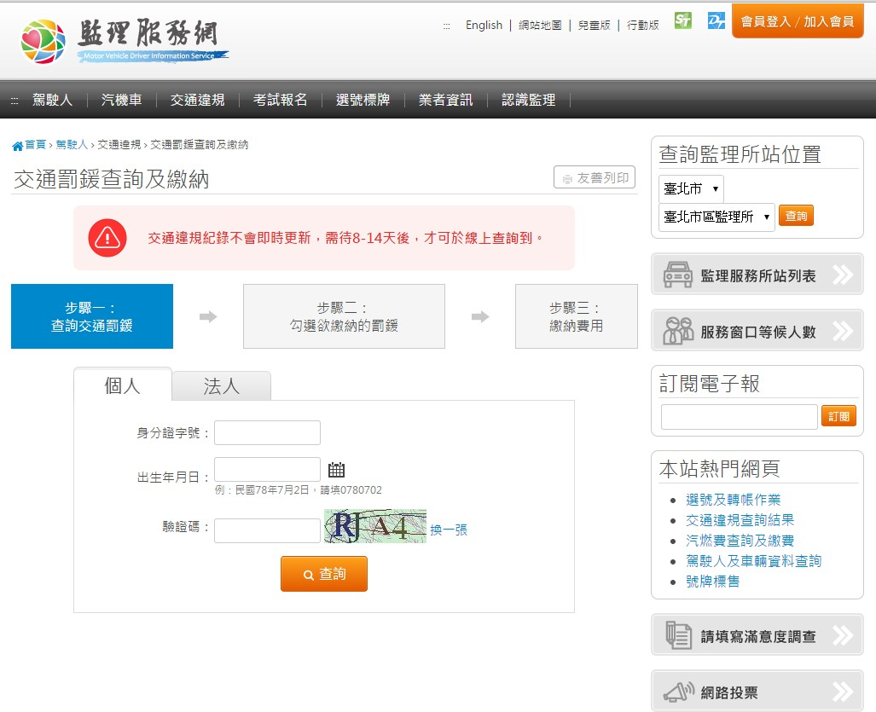
圖 5-2：交通罰鍰查詢及繳納
2、駕照 吊銷(扣)查詢
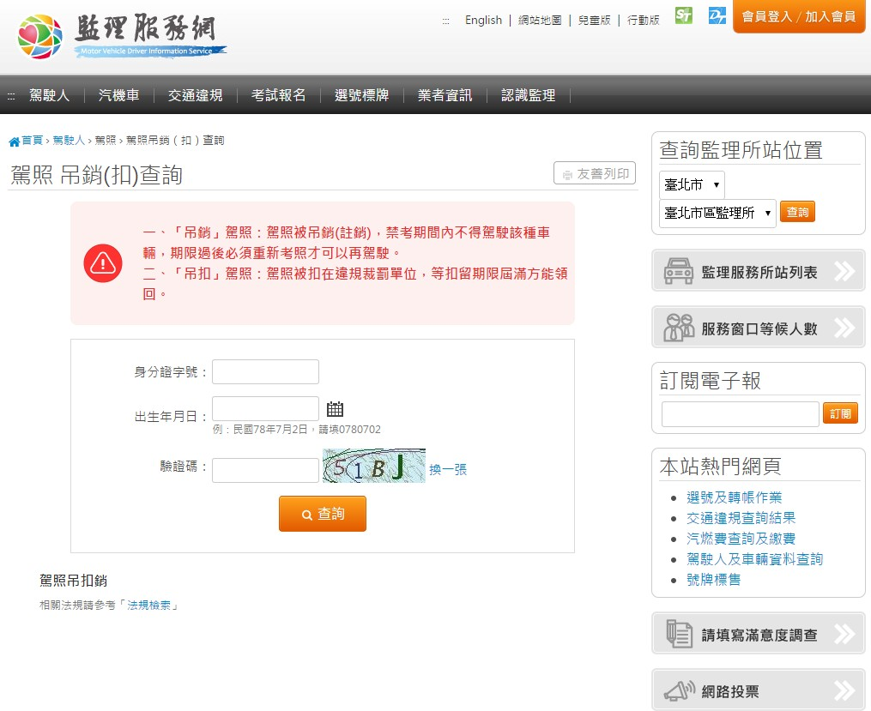
可線上查詢駕照吊銷(扣)記錄，資料有駕別、狀態及起迄日。

圖 5-3：駕照 吊銷(扣)查詢
3、牌照 吊銷(扣)查詢
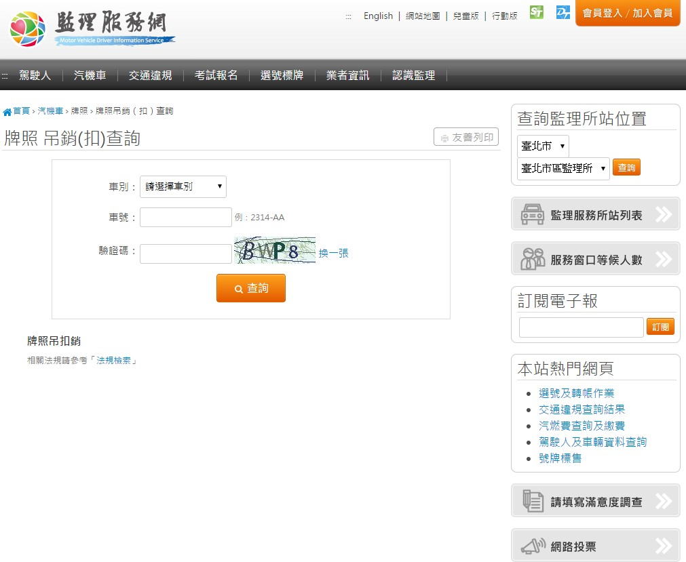
可線上查詢車輛牌照吊銷(扣)記錄，資料有狀態及起迄日。

圖 5-4：牌照 吊銷(扣)查詢
4、查詢交通法規
透過監理服務網連結至「MVDIS 監理法規檢索系統」線上查詢各項交通法規。
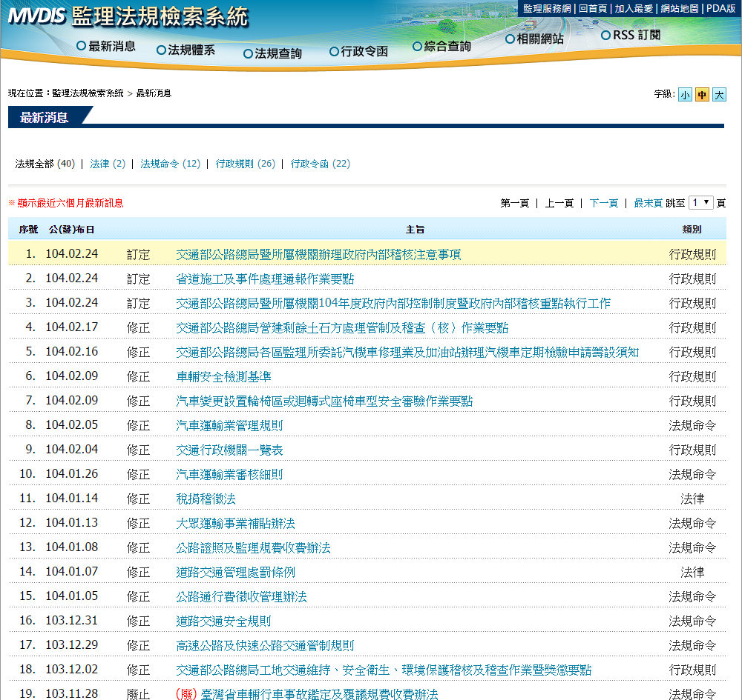
圖 5-5：查詢交通法規
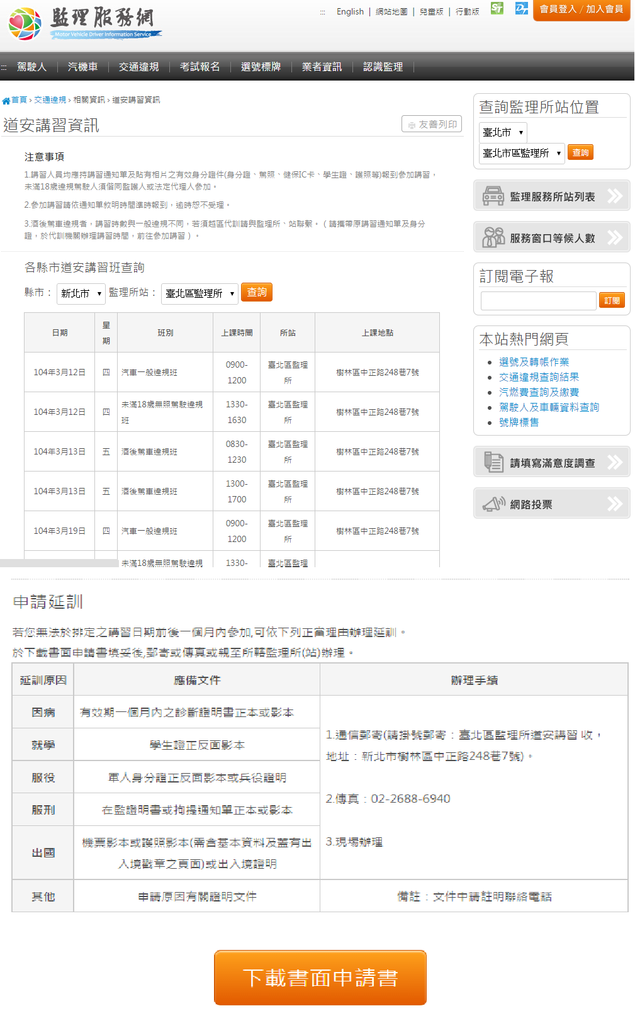
5、道安講習資訊
可查詢監理所站各縣市道安講習班開課資訊，並可下載延訓書面申請書。

圖 5-6：道安講習資訊
6、車輛行車事故鑑定查詢
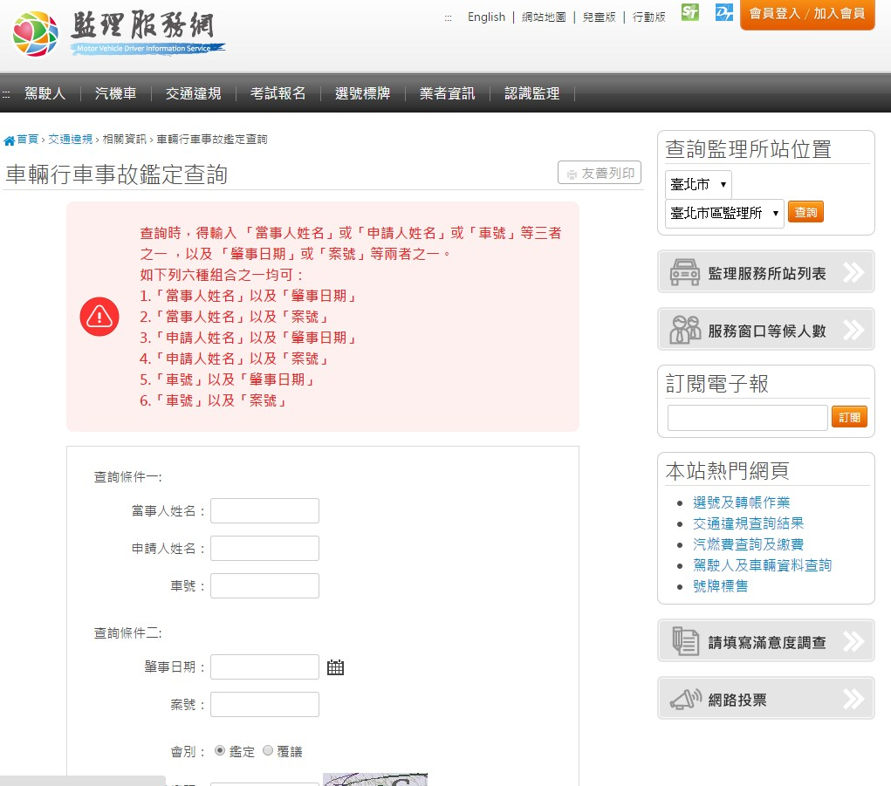
提供駕駛人線上查詢車輛行車事故鑑定。

圖 5-7：道安講習資訊
六、 考試報名。
點選首頁考式報名選項進行相關功能頁面。
考式報名專區提供機車>>機車駕照考試須知、模擬考題，汽車>>汽車駕照考試須知、模擬考題、路考報名、路考報名查詢，大客車定期訓練、遊覽車職前訓練
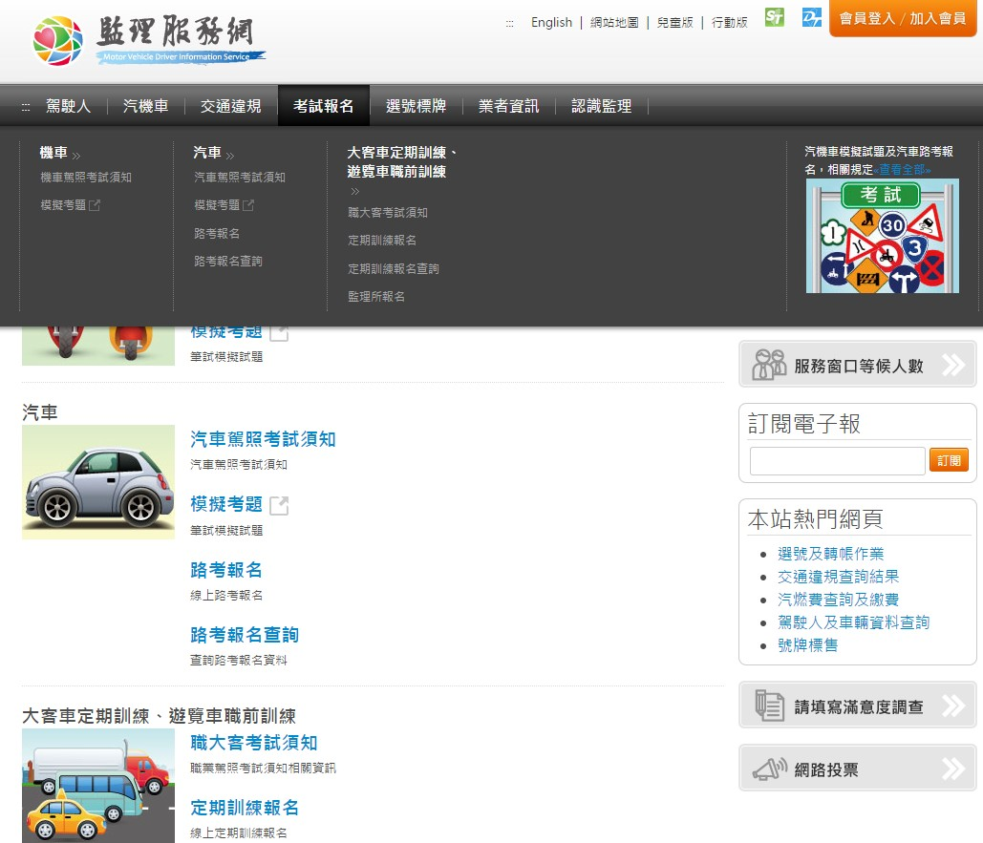
>>職大客考式須知、定期訓練報名、定期訓練報名查詢、監理所報名等服務。註：模擬考題，汽機車連結之頁面相同。
圖 6-1：考試報名專區

1、機車駕照考試須知
提供機車駕照考試須知等參考資資訊。
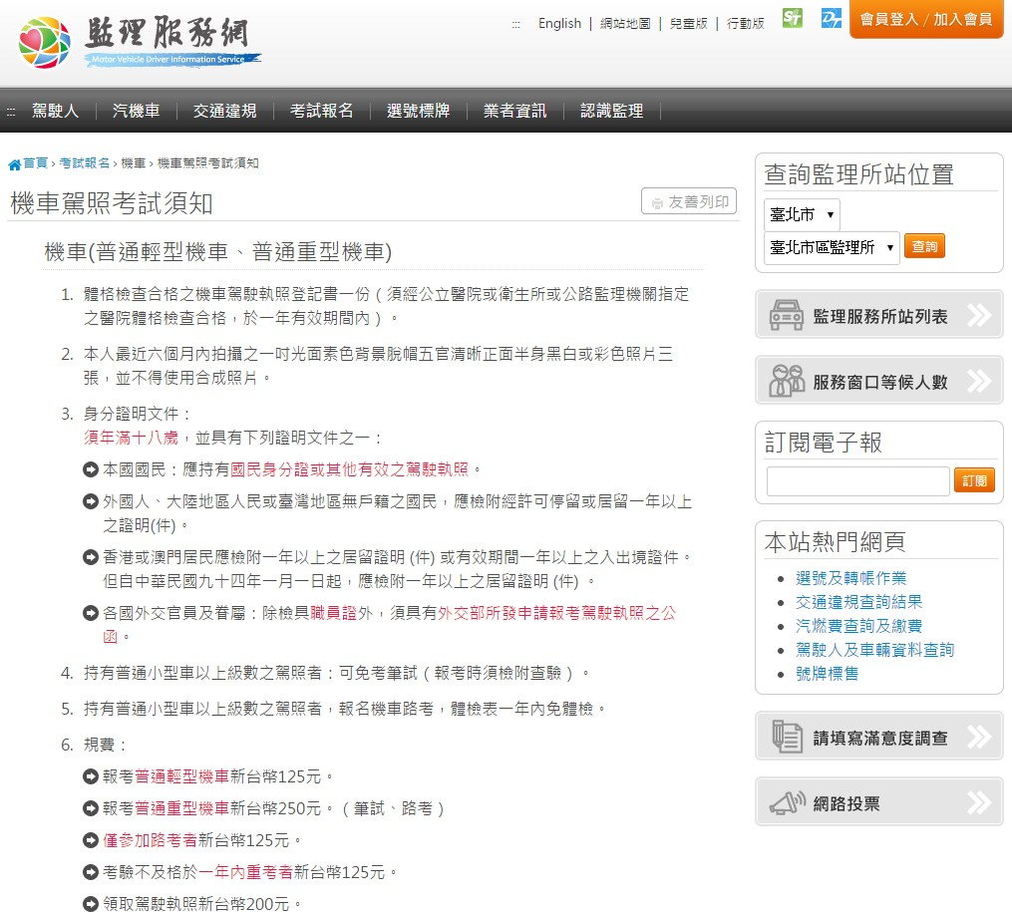
圖 6-2：機車駕照考試須知
2、模擬考題
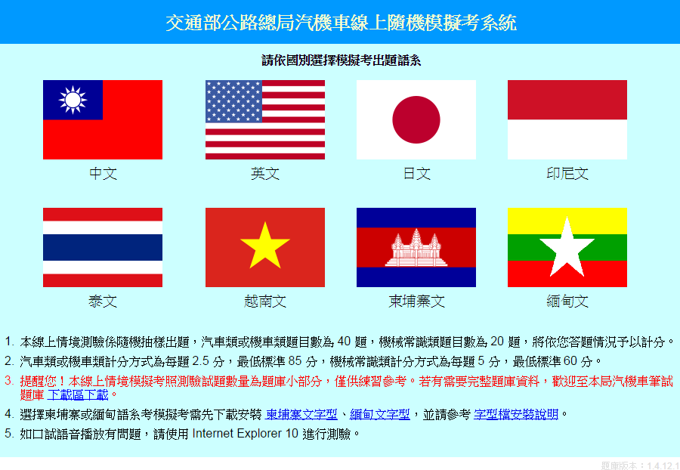
透過監理服務網連結至「交通部公路總局汽機車線上隨機模擬考系統」，供 民眾線上練習。

圖 6-3：模擬考題
3、汽車駕照考試須知
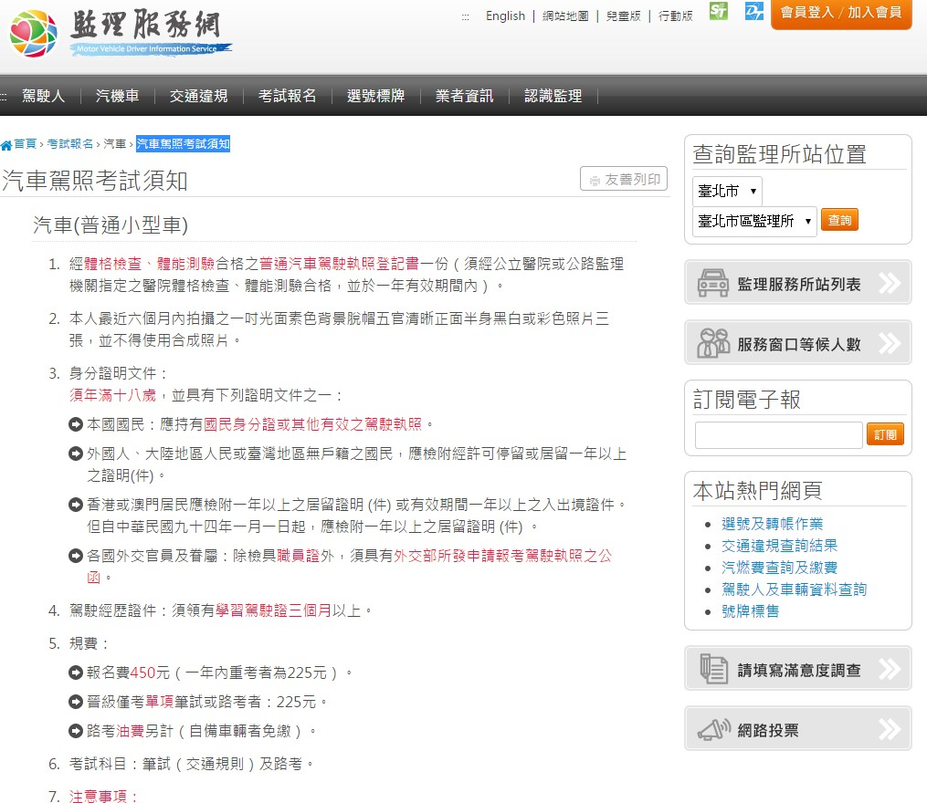
提供汽車駕照考試須知等參考資訊。
圖 6-4：汽車駕照考試須知
4、路考報名
線上進行路考報名，報名前請先參考汽車駕照考式須知。
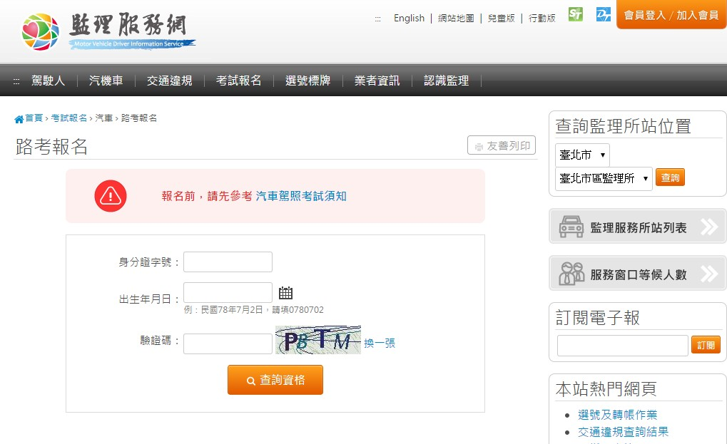
圖 6-5：路考報名
5、路考報名查詢
線上路考報名完成後，可至本頁面查詢已報名資料。
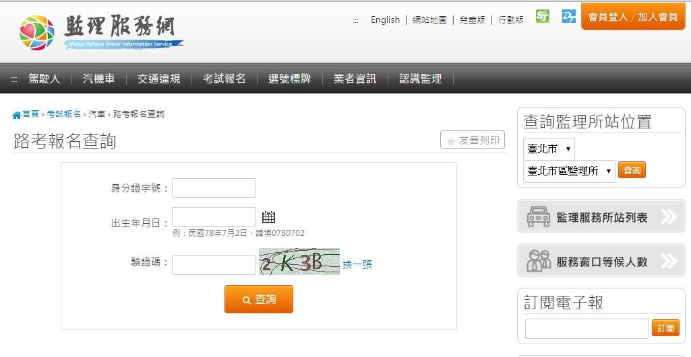
圖 6-6：路考報名查詢
6、職大客考試須知
提供大客車定期訓練、遊覽車職前訓練考試須知等參考資訊。
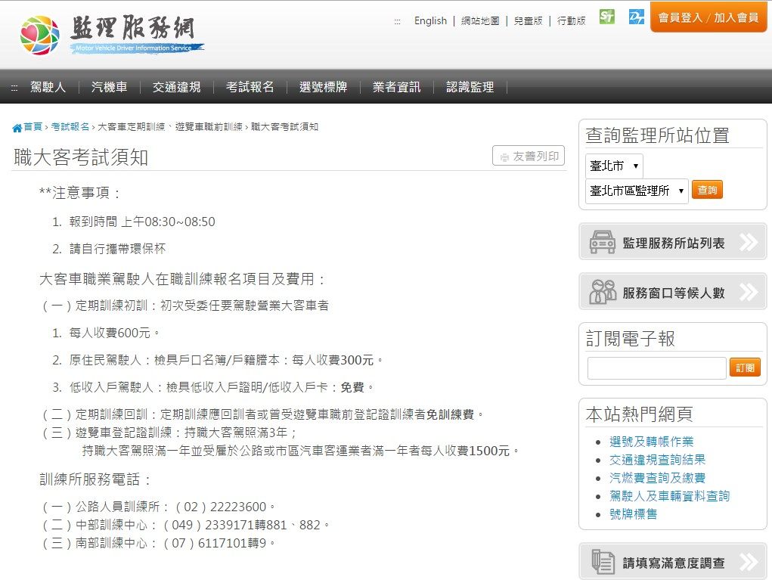
圖 6-7：職大客考試須知
7、定期訓練報名
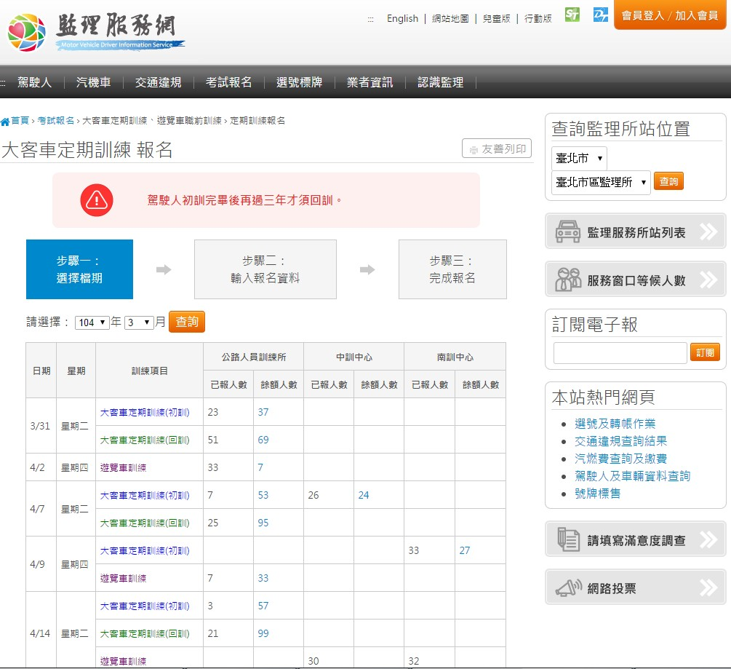
提供大客車定期訓練、遊覽車職前訓練可線上報名課程。
圖 6-8：定期訓練報名
8、定期訓練報名查詢
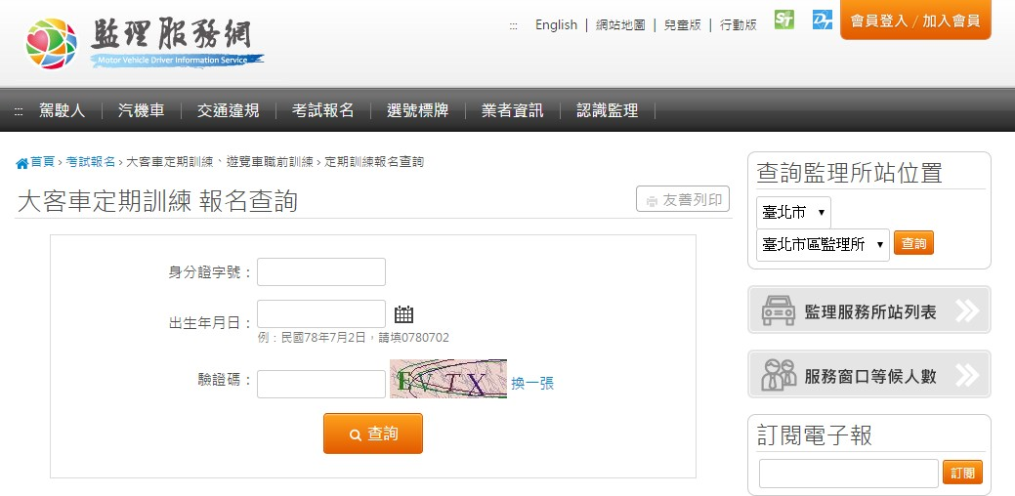
提供大客車定期訓練、遊覽車職前訓練已線上報名資料查詢。

圖 6-9：定期訓練報名查詢
9、監理所報名

提供大客車定期訓練、遊覽車職前訓練可線上報名課程。
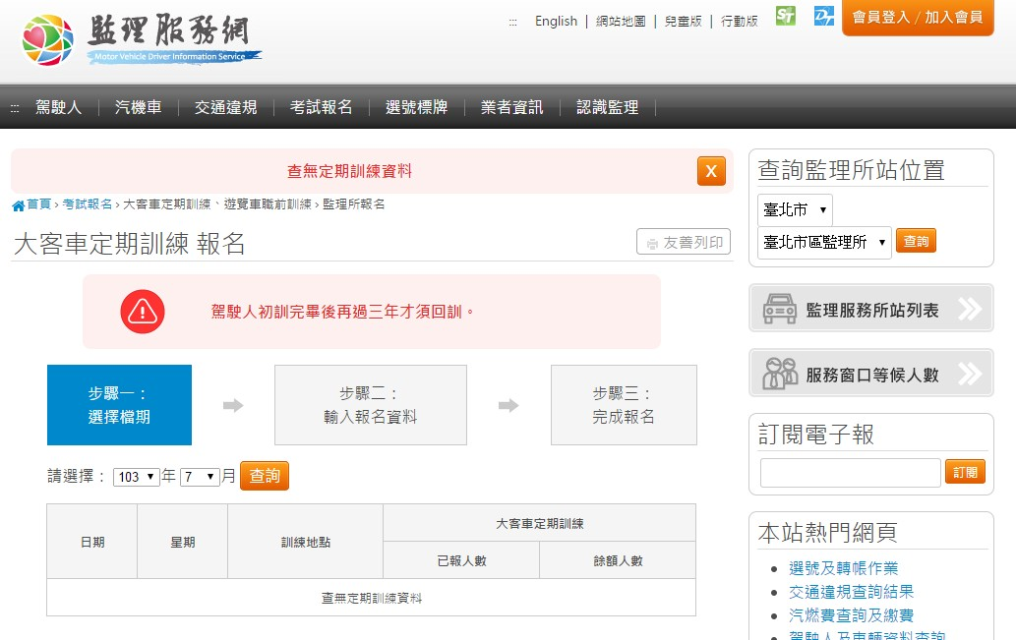

圖 6-10：監理所報名
七、 選號標牌八、 業者資訊九、 認識監理

